Топите печь безопасно!
Зима – это не только мороз, искрящийся снег, это ещё и время, когда стоит внимательнее относиться к пожарной безопасности.
Огонь играл и продолжает играть значительную роль в человеческой жизни. Однако во многих случаях и по различным причинам огонь становится неуправляемым, превращаясь в грозного врага.
Пожары – одно из бедствий, уносящее множество жизней и причиняющее огромный ущерб.
По статистике, каждый пятый пожар происходит из-за нарушения правил пожарной безопасности при использовании печного отопления.
Как правило, такие пожары возникают из-за перекала печей, каминов, появления в кирпичной кладке трещин, в результате применения для растопки горючих и легковоспламеняющихся жидкостей, выпадения из топки или зольника горящих углей.
Всем жителям, дома которых отапливаются печами, необходимо помнить, что это не только источник тепла, но и возможность возникновения пожара. Угроза особенно возрастает, когда за печью перестают следить.
Именно поэтому хотелось бы напомнить элементарные правила, соблюдение которых поможет уберечь от огня не только имущество и кров, но возможно и жизнь.
1.Перед началом отопительного сезона все печи должны быть проверены, а в случае неисправности – отремонтированы. Эксплуатация неисправных печей приводит к пожару. Кладку печи, ее ремонт должен производить квалифицированный печник. Не поручайте данную работу случайным людям. Опасно эксплуатировать печи имеющие трещины, повреждения кладки.
2. Одной из причин возникновения пожара может стать горение сажи в дымоходе. Необходимо перед началом, а также в течение всего отопительного сезона очищать дымоходы и печи от сажи, топки нужно чистить не реже одного раза в три месяца.
3. Печи должны иметь установленные нормами противопожарные разделки (отступки) от горючих конструкций здания.
4. Около каждой печи на полу должен быть прибит предтопочный металлический лист размером 70 на 50 сантиментов, широкой стороной к печи. Предтопочный лист не должен иметь прогаров и повреждений.
5. Опасно хранить на печи домашние вещи, сушить дрова. Расстояние от печи до домашних вещей и мебели должно быть не менее 0.7 метров, а от топочного отверстия – не менее 1.25 метра.
6. Не перекаливайте печи. При сильных морозах, топите печь несколько раз в день. Не топите печь углем, торфом, газом, если она не предназначена для этого вида топлива.
7. На чердаках все дымовые трубы и стены, в которых проходят дымовые каналы, должны быть побелены.
8. При эксплуатации печного отопления запрещается оставлять без присмотра печи, которые топятся, а также поручать надзор за ними детям.
9. Запрещается топить углём, коксом и газом печи, не предназначенные для этих видов топлива, применять для розжига печей бензин, керосин, дизельное топливо и другие легковоспламеняющиеся и горючие жидкости.
10. Также запрещается производить топку печей во время проведения в помещениях собраний и других массовых мероприятий.
11. Нельзя располагать топливо, другие горючие вещества и материалы на предтопочном листе.

Печное отопление должно быть безопасным!
Берегите себя и своих близких! И помните, что пожар легче предупредить, чем потушить!
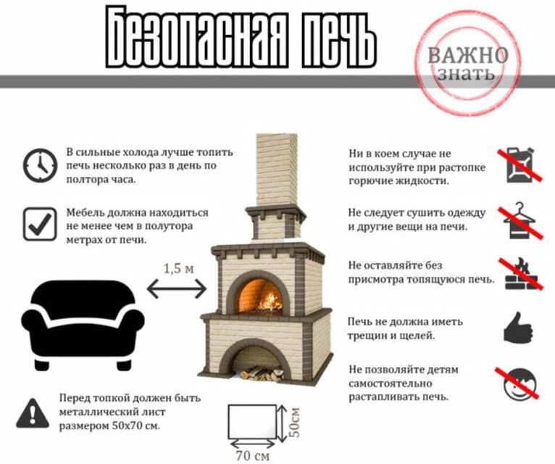

Отдел надзорной деятельности и профилактической работы Прионежского района ГУ МЧС России по РК
Корнилова У.В.

